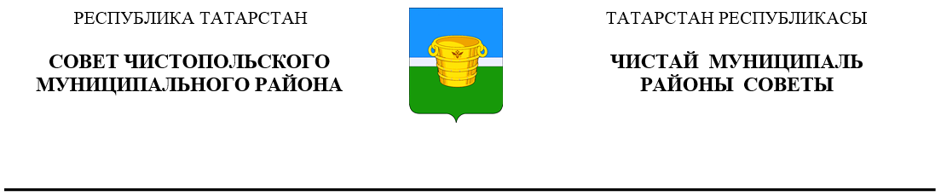
 | Решение |  |  | Карар
13 августа 2025 года г.Чистополь |  |  | № 42/1

О предложении кандидатур
для дополнительного зачисления в резерв составов участковых избирательных комиссий
по городу Чистополю и Чистопольскому району Республики Татарстан

В соответствии с пунктом 4 статьи 27 Федерального закона «Об основных гарантиях избирательных прав и права на участие в референдуме граждан Российской Федерации», Совет Чистопольского муниципального района Республики Татарстан

РЕШИЛ:

1. Предложить Территориальной избирательной комиссии города Чистополь Республики Татарстан для дополнительного зачисления в резерв составов участковых избирательных комиссий по городу Чистополю Республики Татарстан кандидатуры от Совета Чистопольского муниципального района Республики Татарстан согласно приложению № 1.
2. Предложить Территориальной избирательной комиссии Чистопольского района Республики Татарстан для дополнительного зачисления в резерв составов участковых избирательных комиссий по Чистопольскому району Республики Татарстан от Совета Чистопольского муниципального района Республики Татарстан согласно приложению № 2.
3. Направить настоящее решение в территориальные избирательные комиссии города Чистополя и Чистопольского района Республики Татарстан.

Глава Чистопольского
муниципального района Д.А. Иванов

